**Регулярные выражения**

Уровень 1-2

1) время:

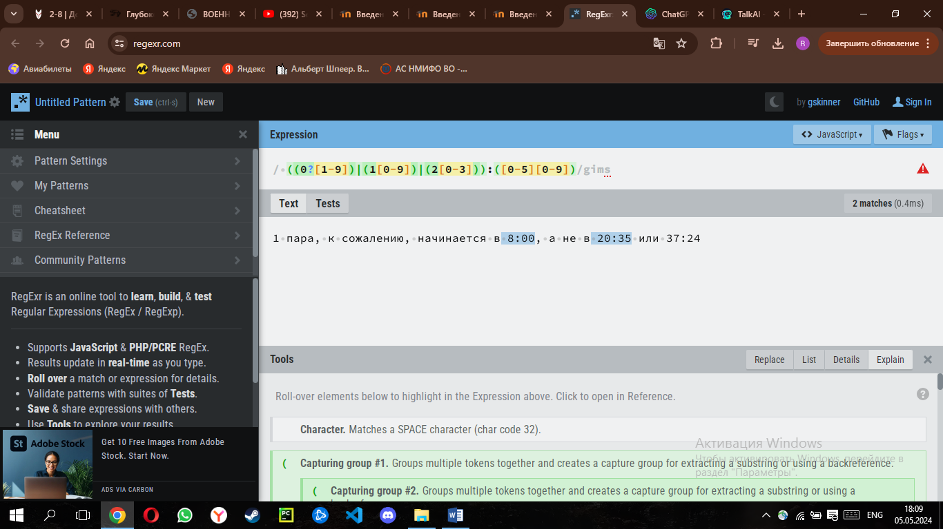

2) Java:

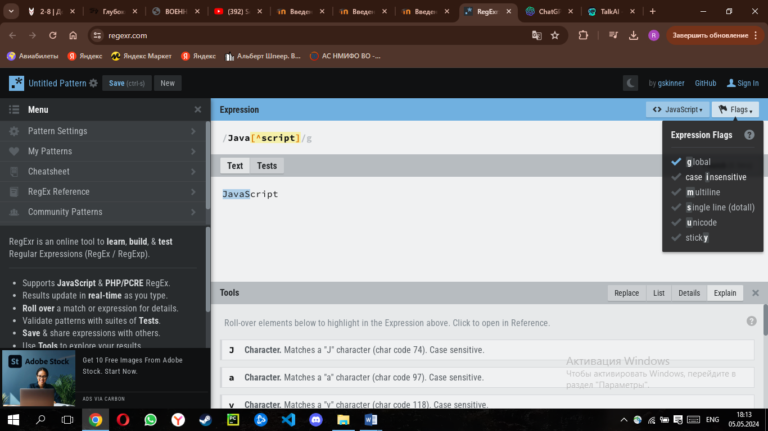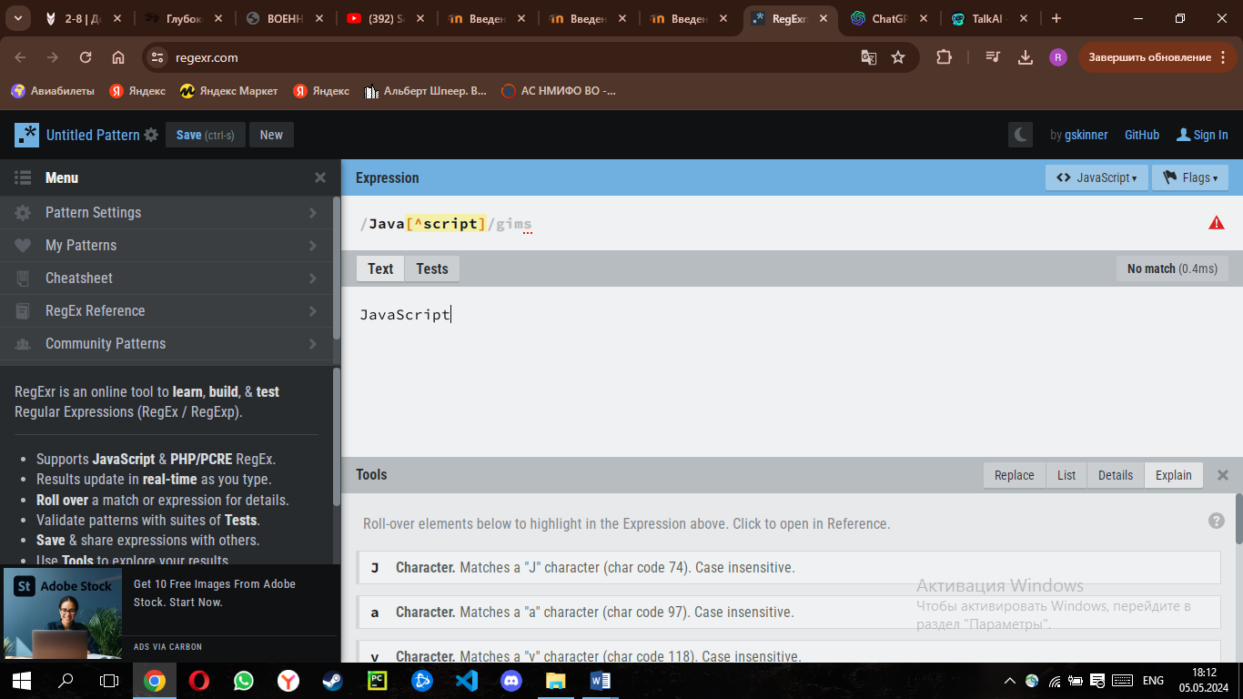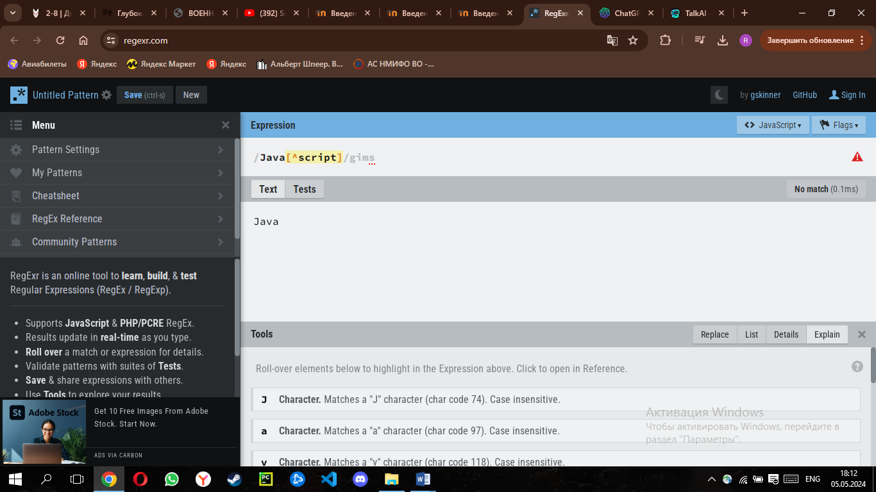

3) цвета:

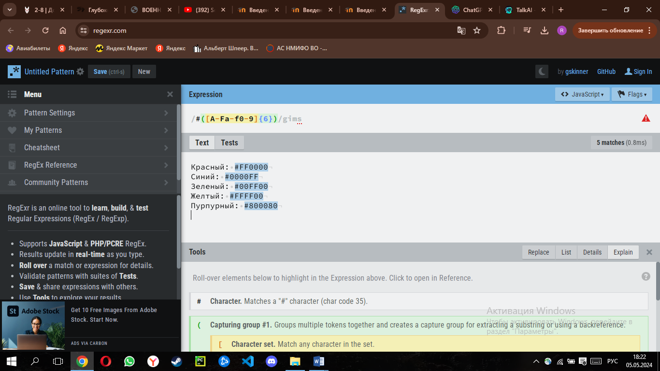

4) math:

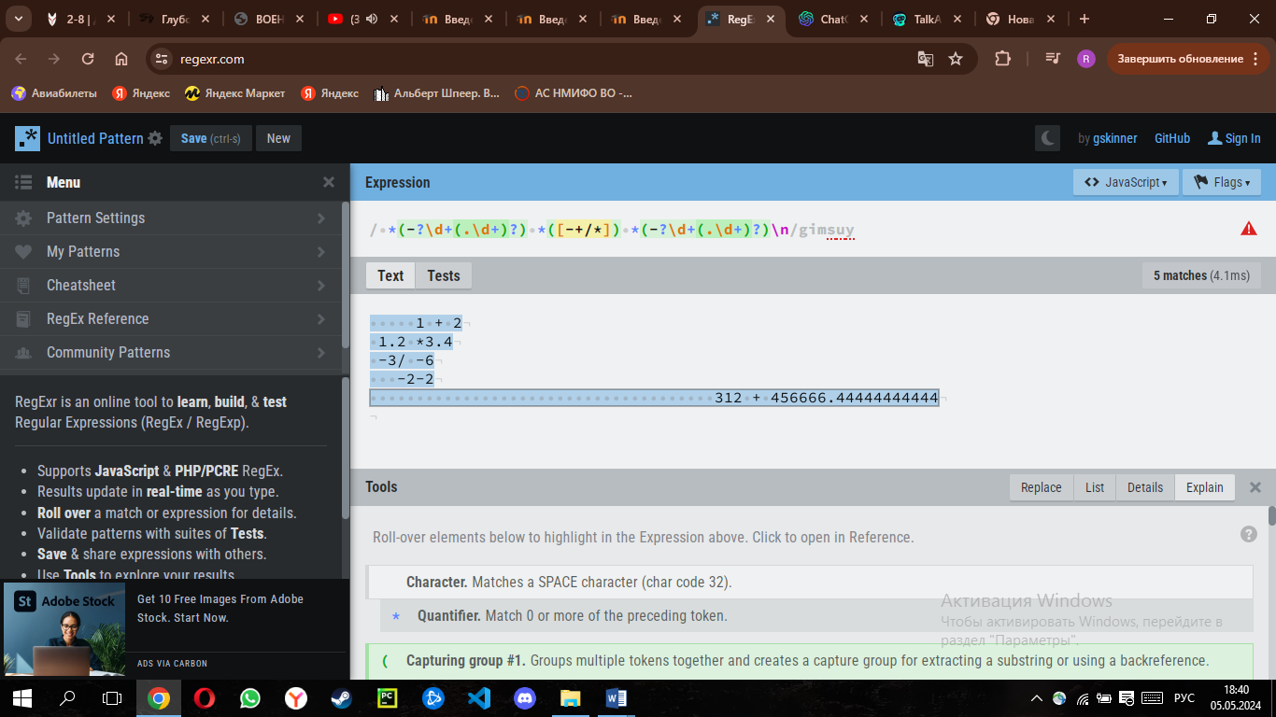

**Кроссворд**

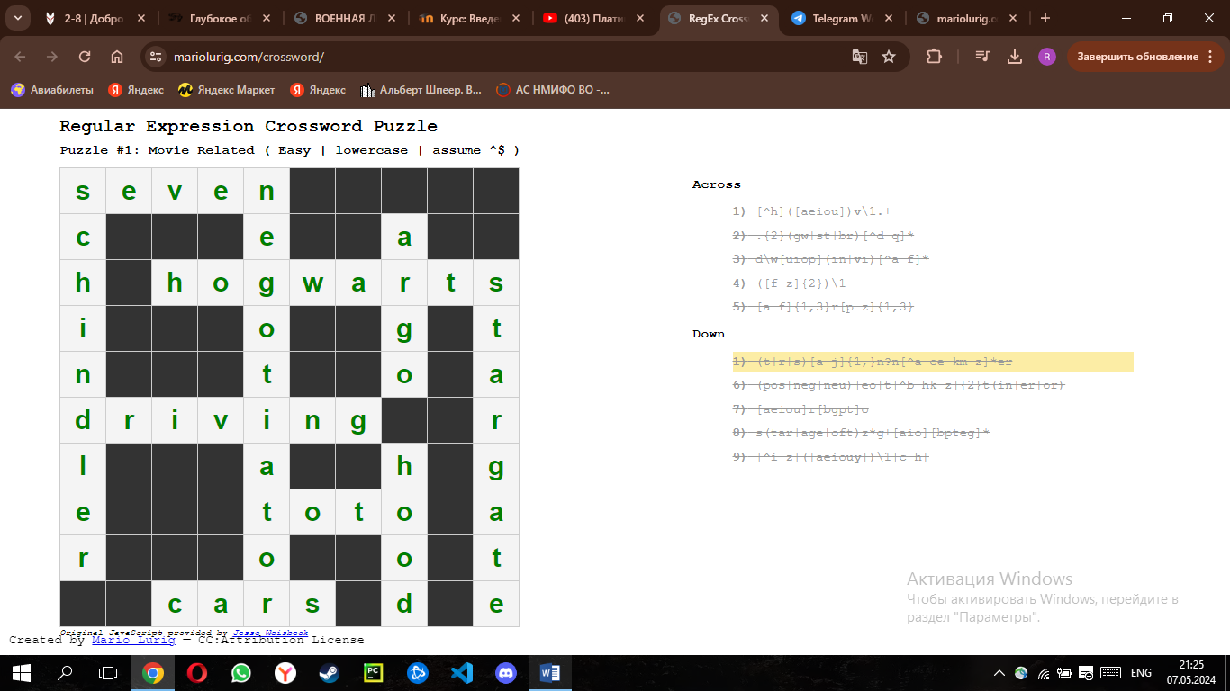

Ресурсы для текстмайнинга:

1. GATE

2. KNIME

3. Orange

4. RapidMiner

5. LPU

6. MeaningCloud

7. Google Cloud NLP

8. Amazon Comprehend

9. Apache OpenNLP

10. Natasha